**Q1062** *Scheda creata il 12 febbraio 2024*

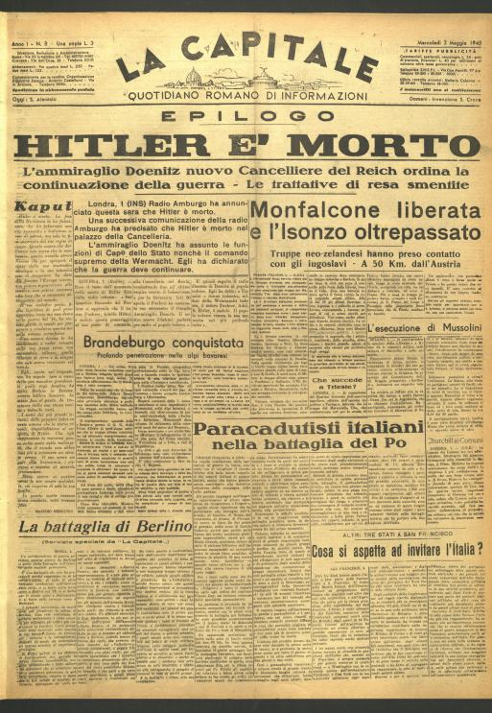**Descrizione storico-bibliografica**

La **\*capitale** : quotidiano romano di informazioni. - Anno 1, n. 1 (23 aprile 1945)-anno 3, n. 3 (4 gennaio 1947). - Roma : Tip. SNEPI , 1945-1947. – 3 volumi : ill. ; folio. - BNI 1945-2528. - CFI0349538

La \***capitale** : settimanale di politica amministrativa. - Anno. 1, n. 1 (7 maggio 1953)- ; nuova serie, anno 1, n. 1 (ottobre 1955)-anno 2 (1956). - Roma : Tip. dell'orso, 1953-1956. – 3 volumi : ill. ; folio. ((Non pubblicato nel 1954. - CUBI 119231. - BNI 1953-9065. - CFI0349539

Soggetto: Roma – 1945-1956

**Volumi disponibili in rete** [1945-1946](http://digiteca.bsmc.it/?l=periodici&t=Capitale%28La%29). Lac.